“GEEN MAATSCHAPPELIJKE PROBLEMEN IN DE KLAS??”

(Versie 20220926)
Op de vrijescholen worden nog gewoon sprookjes en legendes verteld. Waarom eigenlijk?
Ruud Gersons, over het wat en hoe van een ogenschijnlijk ouderwets gebruik.
(Dit was oorspronkelijk een artikel dat ik schreef op verzoek van de redactie van een tijdschrift. Hier verschijnt het – enigszins geüpdatet – als los artikel).

Op veel basisscholen worden maatschappelijke onderwerpen als discriminatie, werkloosheid, reclame, alcohol en verdovende middelen behandeld, dikwijls in de vorm van projecten, met de bedoeling de kinderen zo vroeg mogelijk hiermee vertrouwd te maken.
De gedachtegang hierachter is dat ze daardoor later als volwassene ‘weerbaarder’ zullen zijn, beter gewapend de maatschappelijke problematiek tegemoet zullen treden, wellicht ook niet in dezelfde fouten zullen vervallen als de volwassenen van nu.
De vraag is of dit inderdaad zo werkt.
Het kind op de basisschool is nog lang geen volwassene, het heeft nog niet de vermogens ontwikkeld om denkmatig en emotioneel de volwassenenproblematiek op te nemen en te verwerken en zo kan het tegendeel ontstaan van wat wordt beoogd.
Het kind wordt belast met voor hem onverteerbare kost, de volwassenenwereld krijgt een bedreigend en bedenkelijk karakter en begint hem te bedrukken. Het is een wereld die weinig aantrekkelijk is, geen motiverende perspectieven biedt en waarvoor je liefst op de vlucht zou gaan. Blijkbaar slagen de volwassenen met al hun kennis en intellect er niet in er iets (be)leefbaars van te maken, wat moet je dan nog? Waar haal je de innerlijke kracht, de moed, het inzicht en het vertrouwen vandaan om in deze maatschappij te gaan werken en verantwoordelijkheden te dragen?
In het vrijeschoolonderwijs staan nog altijd de zogenaamde jaarthema’s centraal, die allereerst als ‘vertelstof’ worden gebracht, voor elk jaar passend bij de ontwikkelingsfase van de leerlingen en die verder geïntegreerd zijn in de lessen en leerstof van elke klas.
Een actieve stilte ontstaat. Vele oortjes worden gespitst, de ogen worden groter. Hier en daar gaat de duim in de mond.
Op een bepaald moment van de ochtend in de eerste klas neuriet een leerkracht een voor de klas bekend deuntje: dat is altijd het teken dat het ‘verhaal’ komt. Snel ruimen de kinderen al hun spulletjes op en komen in de kring zitten. Een actieve stilte ontstaat. Vele oortjes worden gespitst, de ogen worden groter. Hier en daar gaat de duim in de mond. Achterin is er nog steeds eentje bezig zijn potloden in het etui te krijgen. Dat lukt eindelijk en de leerkracht begint:
“Er was eens een meisje dat Roodkapje heette. Ze zou voor haar moeder een mandje met koek en wijn naar haar zieke grootmoeder brengen.”
Wij weten hoe het verder gaat: als Roodkapje in het bos prachtige bloemen ziet, kan ze de verleiding niet weerstaan er een boeket voor grootmoeder van te plukken. Dan moet ze wel even van “het rechte pad” af en… dan is daar de “boze wolf”.
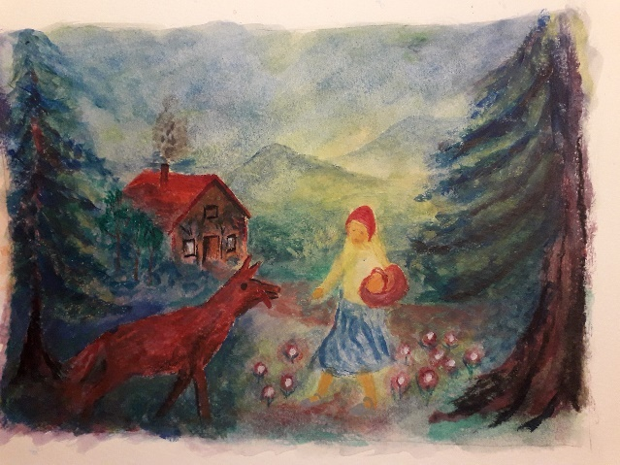
Schildering van ondergetekende, gemaakt voor een 1e klas
Nu kun je vanuit vele ‘lagen’ naar sprookjes kijken en over de betekenis van sprookjesbeelden zijn al heel wat boeken geschreven.
Eén ‘laag’ die je in ogenschouw zou kunnen nemen, is die waarbij je in het sprookje een fantasierijk beeld kunt waarnemen van iets dat aan de werkelijkheid is ontleend. Bijvoorbeeld de prachtige bloemen als een beeld voor de ‘verlokking’, waaraan Roodkapje zich overgeeft; de wolf als beeld voor ‘het boze’ dat de mens belaagt op momenten van innerlijke zwakte.
Natuurlijk zijn ook nog vele andere gezichtspunten mogelijk. Toch zou je in het verhaal van Roodkapje hetzelfde kunnen zien als wat in onderwerpen als ‘de verleiding door reclame, alcohol, verdovende middelen’ enzovoorts op een ‘rechtstreekse’ wijze elders wordt onderwezen.
Er zijn nogal wat verschillen tussen de ‘rechtstreekse’ benadering en het sprookje. Wat zal het kind in beide gevallen na afloop van het verhaal zeggen? De reactie van het kind na het rechtstreekse verhaal zou van alles kunnen zijn. Maar bij het sprookje hoort men steevast: “En vertel het nu nog eens een keer!” Of dat bij de rechtstreekse benadering ook zo zal zijn? Dat mogen wij betwijfelen.
Een tweede verschil is, dat de rechtstreekse benadering altijd een ‘open eind’ heeft, omdat de werkelijke confrontatie in het leven immers nog niet heeft plaats gehad. Bij het sprookje komt alles altijd op z’n pootjes terecht. Er is altijd een happy end.
Bij Roodkapje verschijnt immers op het cruciale moment de ‘jager’. Hij snijdt de buik van de wolf open en Roodkapje en de grootmoeder komen weer tevoorschijn.
De volwassene betrapt zich erop dat hij hier een bloederig tafereel voor zich ziet. Is dat nu iets om aan jonge kinderen te vertellen? In de belevingswereld van een zes- of zevenjarige wordt echter ervaren, dat Roodkapje en de grootmoeder vanuit de wereld van de duisternis, waarin zij gekerkerd waren, weer in de wereld van het licht komen. Meer niet.
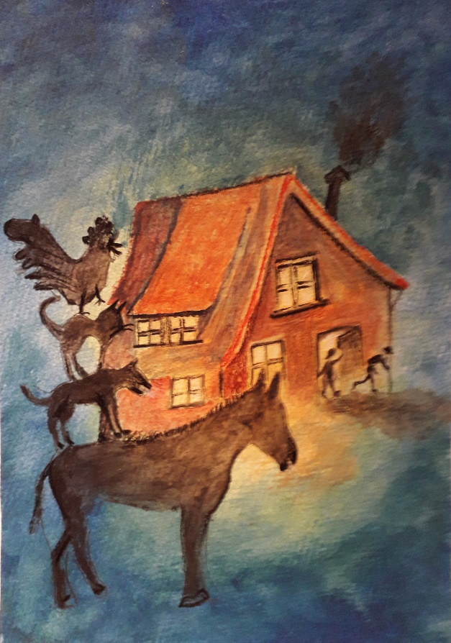
De Bremer Stadsmuzikanten, schildering van ondergetekende
Aan het bloederige van darmen, hart en longen die uit de buik van de wolf hangen, wordt helemaal niet gedacht, of misschien alleen als de verteller het zo letterlijk neemt.
Na het happy end herademen de kinderen. Natuurlijk zijn ze opgelucht, maar er is meer: een stemming van dankbaarheid is waar te nemen, dat het zo goed is afgelopen. Het vertrouwen in het goede wordt niet beschaamd. Dat geeft positiviteits-krachten in het innerlijk van het kind. Even kan het nog heel stil blijven, alsof het sprookjesbeeld een na-echo heeft in de ziel. Dan begint het geroezemoes en wordt de pauzeboterham te voorschijn gehaald.
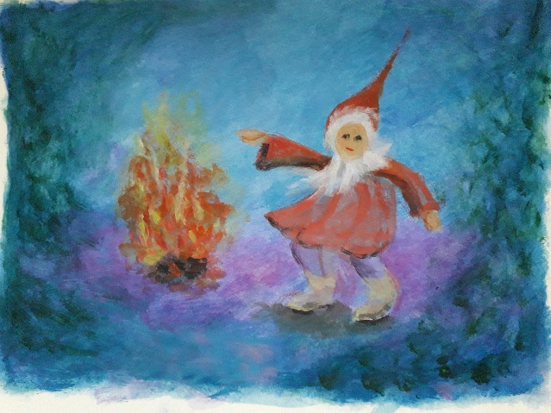
Repelsteeltje, schildering van ondergetekende
Twee kinderen hebben ontdekt hoever het water uit de kraan bij de wc’s kan spuiten als je met je vinger er vanonder tegenaan drukt. We gaan naar klas 2, groep 4.
Menselijke trekjes
Na de zomervakantie kent juf of meester de kinderen nauwelijks terug. Ze zijn aanmerkelijk minder volgzaam, heel plagerig, ook naar elkaar, en nogal ongehoorzaam. En ze stoeien bij het leven. Soms ontaardt het stoeien in vechten. Twee kinderen (ze zijn nu zeven jaar) hebben juist ontdekt hoe ver het water uit de kraan bij de wc’s kan spuiten als je met je vinger er vanonder tegenaan drukt. Het is er nu een waterballet. Het voor straf opdweilen is grote pret! Zo’n plaaglust is voor kinderen heel herkenbaar in de fabels: één van de thema’s van de 2e klas (groep 4).
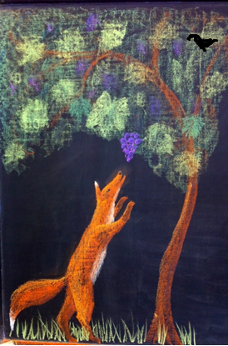Fabel van de Vos en de Raaf, schoolbordtekening (niet van ondergetekende)
De Vos en de Ooievaar
Op een keer nodigt de slimme vos de ooievaar uit te eten. Hij serveert de heerlijkste lekkernijen op een plat bord. Daarvan kan de ooievaar niet eten. De vos eet alles alleen op en is reuze in zijn schik. Maar is dat gastvrijheid? Kort daarop is het de beurt van de ooievaar om de vos uit te nodigen. Hij heeft een geurige soep gemaakt, maar hij serveert uit een lange, smalle vaas. Dit keer heeft het vosje het nakijken.

(Eén voorbeeld uit vele dierenverhalen.) In de fabels worden menselijke trekjes aan de kaak gesteld: hebzucht, luiheid, ijdelheid, jaloezie, ontrouw.
De fabel is maar heel kort. Voor je het weet is het verhaal voorbij. Voor enkele leerlingen gaat het te snel. Nu al afgelopen? En wat gebeurde er nou precies? De fabel vraagt om een nieuw soort wakkerheid.
Alles gaat met veel humor gepaard. Naast wat de kinderen over de dieren leren (want dat hoort er natuurlijk ook bij), leren ze nog meer over de mens!
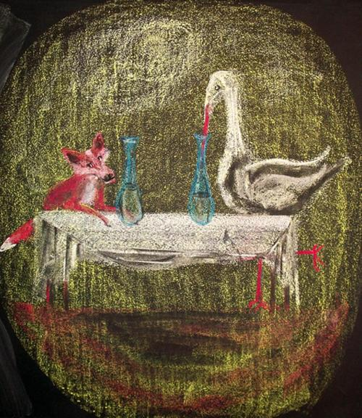De Vos en de ooievaar, schoolbordtekening, niet van ondergetekende
Een melancholisch meisje voelt toch wel medelijden met het vosje dat nu niets te eten krijgt. “Eigen schuld!”, roept een sanguinicus van de voorste rij. Ja, zo leren ze ook zichzelf kennen. Maar hoe leuk en leerzaam fabels ook kunnen zijn, ze tonen maar één kant van menselijke eigenschappen. Daar moet iets anders tegenover komen te staan.
De Vos en de Raaf
Een raaf stal uit het open venster eens een kaas. En zette zich voor ’t feestmaal in een hoge boom. Dat zag de vos, die naderde met zulke woorden: ‘Hoe heerlijk straalt, o raaf, uw vederkleed; in het bos wordt verteld dat gij de schoonste stem heeft van alle dieren! Doch als de dwaas zijn stem nu wil verheffen, valt uit de snavel dan de kaas naar beneden, die sluw de vos met gretige tanden opvangt. Nu jammert de raaf om zijn bedrogen domheid, maar het is te laat.

Van fabel naar heiligenlegende
De stemming verandert in de klas, als de legenden van grote heiligen aan de orde komen. Behandeld wordt bijvoorbeeld het leven van Franciscus van Assisi. Uit zijn biografie leren de kinderen hoe iemand niet als heilige wordt geboren, maar hoe het kan gebeuren, dat hij na een aantal ruige en onstuimige jaren, waarin veel kwaads werd aangericht, door een ongeluk, een ziekte, crisis of andere ingrijpende gebeurtenis, tot inkeer komt en vanaf dat moment bewust richting gaat geven aan de stem uit het diepste innerlijk. Zo kwam Franciscus er toe de armen en melaatsen te verzorgen en te leven in kuisheid en armoede, hoewel hij als zoon van een rijk koopman het ook heel makkelijk had kunnen hebben. Daarvan keerde hij zich bewust af.
Andere legenden geven soortgelijke beelden.
“Kan ik ook zo worden als Elizabeth von Thüringen?”, vroeg een tweede klasser aan haar leerkracht na afloop van deze levensbeschrijving. Een onbewust verlangen naar het morele in de wereld kan door deze legenden tot rijping komen. “Bestaat er ook een heilige Katrien?”, vroeg Katrientje na zo’n verhaal. Zo kwam de leraar erop iets te vertellen uit het leven van de heilige Catharina.
Het Paradijs verlaten – eind 3e klas naar begin 4e klas (van groep 5 naar groep 6)
Vaak lijkt het alsof er binnen in het kind iets geknapt is. De fantasiekrachten nemen af, de beleving wordt kaler.
Met het negende/tiende levensjaar (eind derde, begin vierde klas) komen de kinderen op een leeftijd waarop zich een soms heftige crisis in het gevoelsleven voordoet. In de vierde klas hoort dit echt bij hun ontwikkeling. De volwassene die tot aan die leeftijd nog zijn vanzelfsprekende en natuurlijke autoriteit in opvoeding en leerproces is, zal dat daarna veel minder zijn. Hij zal een behoorlijk stuk van zijn voetstuk vallen. Vaak lijkt het alsof er binnen in het kind iets geknapt is. De fantasiekrachten nemen af, de beleving wordt kaler.
Wat vóór het negende à tiende jaar nog ‘paradijselijk’ was, wordt nu ‘woestijn’. Met het verlaten van iets paradijselijks en het betreden van een woestijn is wel aangeduid wat het kind nu ervaart en wat ook voor volwassenen zichtbaar is. Vooral kan opvallen hoe het kind zich minder ingebed en beschut voelt door zijn omgeving en er afstandelijker en kritischer tegenover komt te staan. Het omgaan met de dood kan nu tot een probleem worden. Vóór de crisis was dood gewoon ‘bij de engelen’, na de crisis is dood ‘niet meer op aarde …. maar waar dan?’. Dit alles voltrekt zich in zijn volle omvang in de vierde klas, naar het eind van deze klas toe komen de kinderen daar dan weer overheen.
Om de kinderen voor te bereiden op de tocht door deze innerlijke woestijn van de vierde klas, wordt in de derde aandacht besteed aan verhalen uit het Oude Testament, dat begint met de schepping en vervolgens met Adam en Eva die het ‘paradijs’ moeten verlaten om op aarde te leven. Er zijn vele verhalen te vinden in het Oude Testament, die het beschreven psychische spanningsveld in beeldvorm naar het kind toe spiegelen. Heel duidelijk zijn de volgende beelden, die hier alleen heel kort aangeduid kunnen worden.
Zoals de opvoeder nog vóór de genoemde crisis, zo was eens Mozes de natuurlijke leider en geaccepteerde autoriteit voor het Joodse volk.
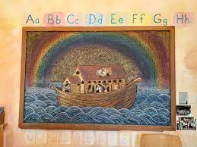
De ark van Noah, schoolbordtekening van een Amerikaanse Waldorfschool
De stem van Javeh klinkt tot Mozes door het natuurgeweld van de brandende braamstruik tot hem, dus nog van buiten af. De nieuwe naam die Javeh zichzelf geeft - en dit moet Mozes aan het volk vertellen - is: ik ben. Voor het eerst hoort het volk van het ik. Is het dan verwonderlijk, dat zij eenmaal in de woestijn, als Mozes op de berg Sinaï is en naar hun zin te lang weg blijft, hem als autoriteit afzweren? Het volk wordt ontrouw aan Mozes en aan hun God, want het eigen ik ontwaakt voor het eerst. Het is echter nog te zwak en grijpt naar het afgodsbeeld van het Gouden Kalf, terwijl het volk juist als opdracht had ‘zich geen beeld meer te vormen’, met andere woorden geleidelijk het abstracte denken te gaan voorbereiden. Dit is exact wat zich in het klein na de crisis in het gevoelsleven bij het kind straks in de vierde zal gaan afspelen. Het beeld-denken is dan aan vervanging toe.
In het verhaal van David en Goliath kan als aanzet hiertoe beleefd worden, hoe het scherpe verstand zijn gedachten weg kan slingeren, zo gericht en gedreven, dat het in staat is Goliath te overwinnen.
Goliath, de onbesuisde kracht. De ongehoorde vitaliteit, zijn tijd is voorbij, zoals het kind ook niet eindeloos kan blijven groeien en sterker worden, zoals het in de voorafgaande jaren deed. Ten koste van die levenskrachten (die opstijgen uit de onderpool van de mens), groeien nu denk- en bewustzijnskrachten. Daarom blijft David klein, tegenover de machtig grote Goliath.
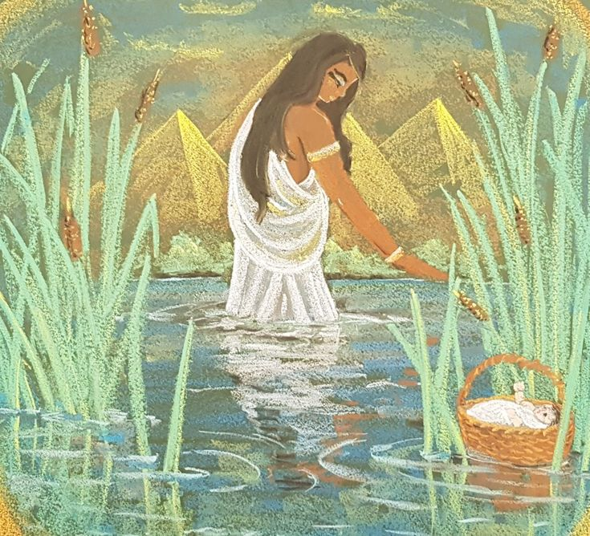Mozes in het biezen mandje wordt gevonden. Schoolbordtekening Amerikaanse Waldorfschool
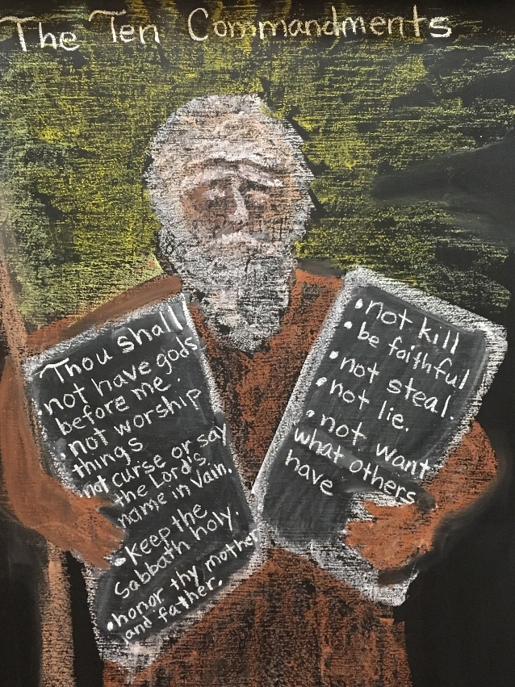Mozes op de berg Sinaï met de stenen tafelen, schoolbordtekening van een Amerikaanse Waldorfschool. Mogelijk liet deze leraar zich inspireren door Rembrandt. Zie volgende afbeelding.
Ten slotte het beeld van Elia, die in de grot wacht tot hij de stem van Javeh zal horen, maar: “(…) de Heer was niet in de storm. De Here was niet in de aardbeving. De Here was niet in het vuur (…).”
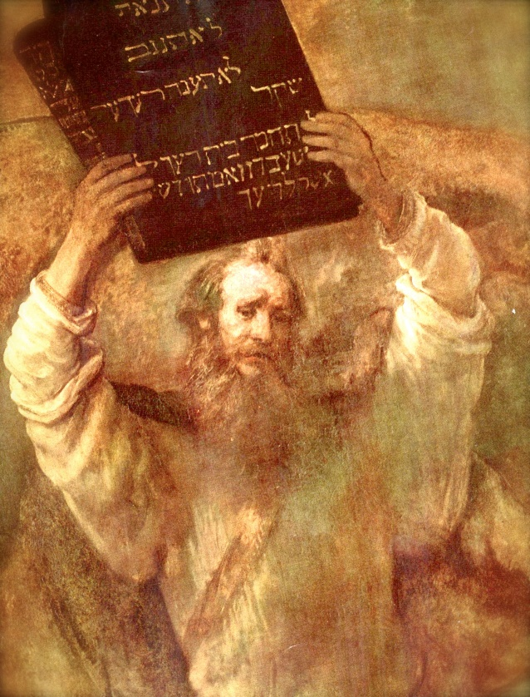Schilderij van Rembrandt: “Moses”.
Als tenslotte Javehs stem tot Elia spreekt, dan klinkt het niet uit het natuurgeweld van buiten, zoals bij Mozes en de brandende braamstruik. Elia hoort de stem wanneer een “stil suizen van een zachte koelte” merkbaar wordt in de grot zelf; het is de God die nu vanuit zijn binnenste tot hem spreekt, zoals ook de kinderen van nu veel meer vanuit hun eigen binnenwereld hun belevingen zullen hebben en van daaruit zullen opereren.
Listen en lagen van klas 4, groep 6
Wat het slimme verstand allemaal kan bedenken, kan de kinderen eindeloos bezighouden.
Als alle harmonie van de eerste drie schooljaren voorgoed voorbij is. kan het behoorlijk ‘spannen’, tussen kind en volwassene. Toch worden ook weer hele nieuwe dingen mogelijk. Wat het slimme verstand allemaal kan bedenken (niet alleen in positieve, maar evenzo negatieve zin), kan de kinderen eindeloos bezighouden. De god Loki uit de Noors-Germaanse mythologie is wat dit betreft de kampioen! Met eindeloze listen en lagen, weet hij zich telkens uit de meest onmogelijke situaties te redden en is hij de goden van de lichtwereld te slim af. Het kan dan ook niet uitblijven, dat die gedoemd zijn ten onder te gaan in de grote Godenschemering, door Loki zelf in gang gezet. Hoe het lichtende verduisterd wordt, is trouwens in deze verhalen, die opgetekend staan in de ‘Edda’ een steeds terugkerend motief:
- de godin Sif verliest (weer door toedoen van de sluwe Loki) haar glanzend gouden haren
- de oppergod Odin verliest een van zijn helder stralende ogen
- ten slotte wordt de zonnegod Baldur door toedoen van Loki gedood, wat het begin is van de ondergang van deze godenwereld, de Ragnarök.
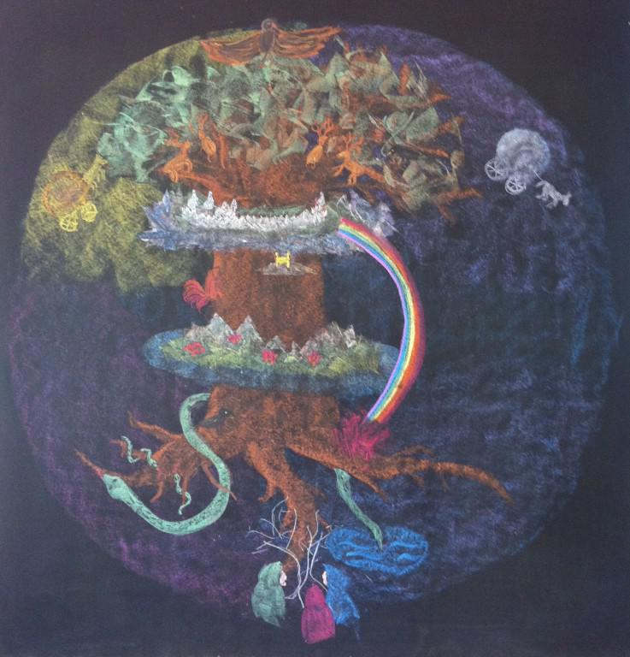De Drie Nornen aan de voet van de Yggdrasyl,Noors-Germaanse mythologie, schoolbordtekening Amerikaanse Waldorfschool
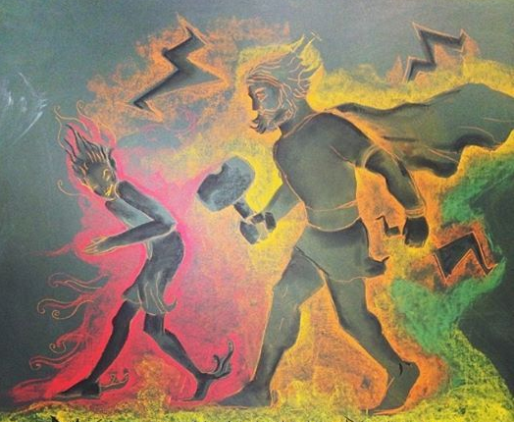Loki en Thor op weg naar het Rijk der Reuzen, schoolbordtekening van een Amerikaanse Waldorfschool
In machtige beelden krijgt de vierdeklasser (groep 6) nog eens van een heel andere kant te beleven wat zich in het klein in hemzelf voltrekt.
Wereldschepping en wereldondergang in klas 5 (Groep 7)
Na de crisis in het gevoelsleven, is in de vijfde klas (groep 7) weer een betrekkelijke harmonie
Nu gaat het niet meer alleen om beelden die het kind in zichzelf kan beleven; hij heeft nu de mogelijkheid om een wijder perspectief te overzien. Als in een machtig tableau wordt de hele cultuurgeschiedenis geschetst. Elke cultuurperiode had zijn eigen specifieke opgave te volbrengen. Door de verhalen van deze oude culturen is dat goed mee te beleven.
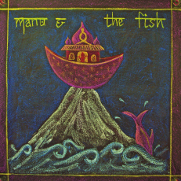Manu en de vis, Indische sagen. Schoolbordtekening van een Amerikaanse Waldorfschool
Aan bod komen in dit jaar fragmenten uit het Mahabaratha en Ramajana der oude Indiërs, de wijze ingewijde Zarathustra, die de oude Perzen leerde uit grassen de granen te veredelen en wilde dieren te temmen en de mens leerde van de zonnegod Ahura Mazdao (de grote zonne-aura). Deze zou eens op aarde komen om zich met het lot der mensen te verbinden. Tegenover de krachten van de zonnegod stond Angra Mainyu, of te wel Ahriman.
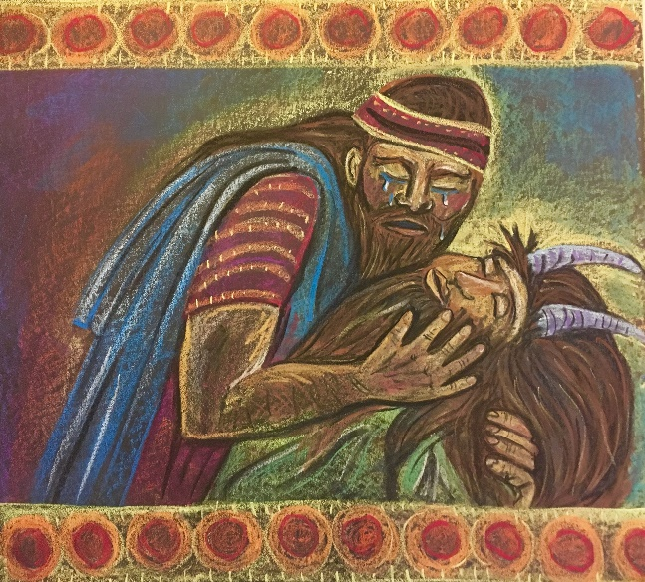
Uit het Gilgamesj epos, schoolbordtekening, Amerikaanse Waldorfschool
Verder het Gilgamesj Epos der Babyloniërs, mythen der Egyptenaren en als hoofdschotel de mythen en verhalen der Oude Grieken.
Na de crisis in het gevoelsleven, zoals eerder beschreven, is in de vijfde klas (groep 7, de kinderen zijn nu 10 of 11 jaar) weer een betrekkelijke harmonie teruggekeerd – wat is waar te nemen tot in de lichaamsproporties van de leerlingen van klas 5. De schoonheid van de Griekse cultuur en de beeldenrijkdom van de Griekse mythen spiegelen dat.
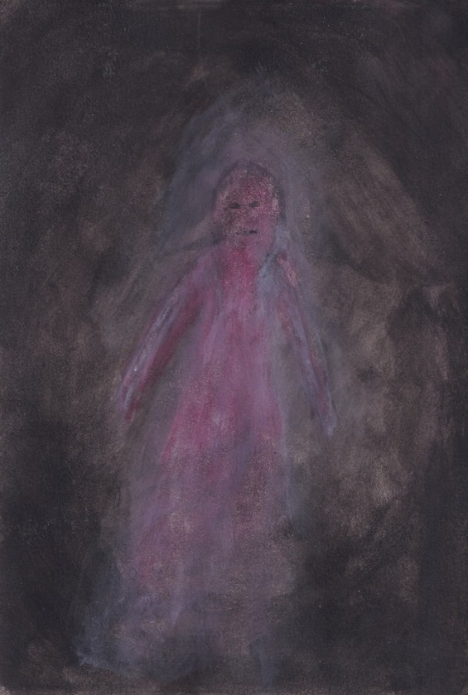
De aarde, Gaya, ontstaat uit de Chaos – scheppingsmythe – schildering van ondergetekende
Elke cultuur beleeft zijn opkomst, bloei en tenslotte ook ondergang. De verhalen strekken zich uit van de wereldschepping, over goden en heldenverhalen tot aan de wereldondergang. Veel mythologieën eindigen met een verwijzing naar een nieuwe, lichtende toekomst, die uit de as van het oude moet herrijzen.
We zouden de leerlingen van de 5e klas (groep 7) iets kunnen laten zien uit de ontwikkeling van Griekse beeldhouwkunst: het aarzelende begin van de archaïsche periode (tot ca. 600 v.C.) met de bekende “archaïsche glimlach”. Dan de harmonie en het evenwicht van de beelden uit de klassieke periode (600-500 v.C.) En dan de geleidelijke overgang naar het Hellenisme met zijn “aardse” afbeeldingen in het hier en nu. Wat spreekt zich daarin uit: een totale bewustzijnsverandering!
De leerkracht vindt meer achtergrondinformatie op mijn website onder het vak kunstgeschiedenis 9e klas (3e leerjaar v/o). Het is uiteraard niet de bedoeling die kunstgeschiedenislessen van de 9e te verkleinen naar de 5e klas; absoluut niet. Maar iets van de sfeer en de ontwikkeling van Griekse beelden, de tempelbouw en de drie zuilen-orden mogen de 5e klassers toch echt wel tot hun bezit maken, want ook daar spreekt een ontwikkeling zich in uit waarmee zij hopelijk enige verwantschap zullen voelen!
De leerlingen kunnen zelf in groepjes met elkaar bespreken wat je hier eigenlijk ziet gebeuren! Zie de volgende drie afbeeldingen:
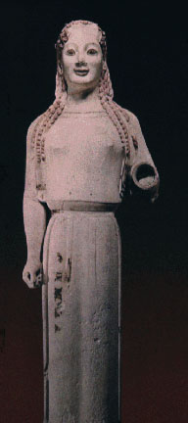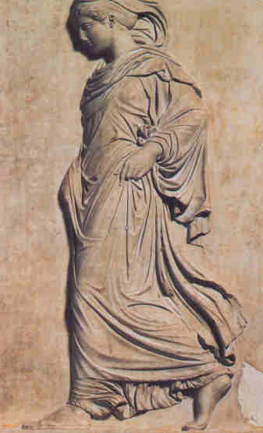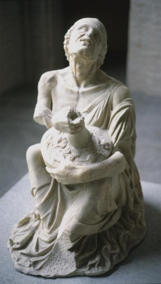
Links: Korai; beeld van een vrouw uit de archaïsche tijd. Midden: klassiek beeld: harmonie en evenwicht. Rechts: Hellenistisch. Geen harmonie en evenwicht meer bij deze “Old Market Woman”, zoals dit beeld officieel heet.

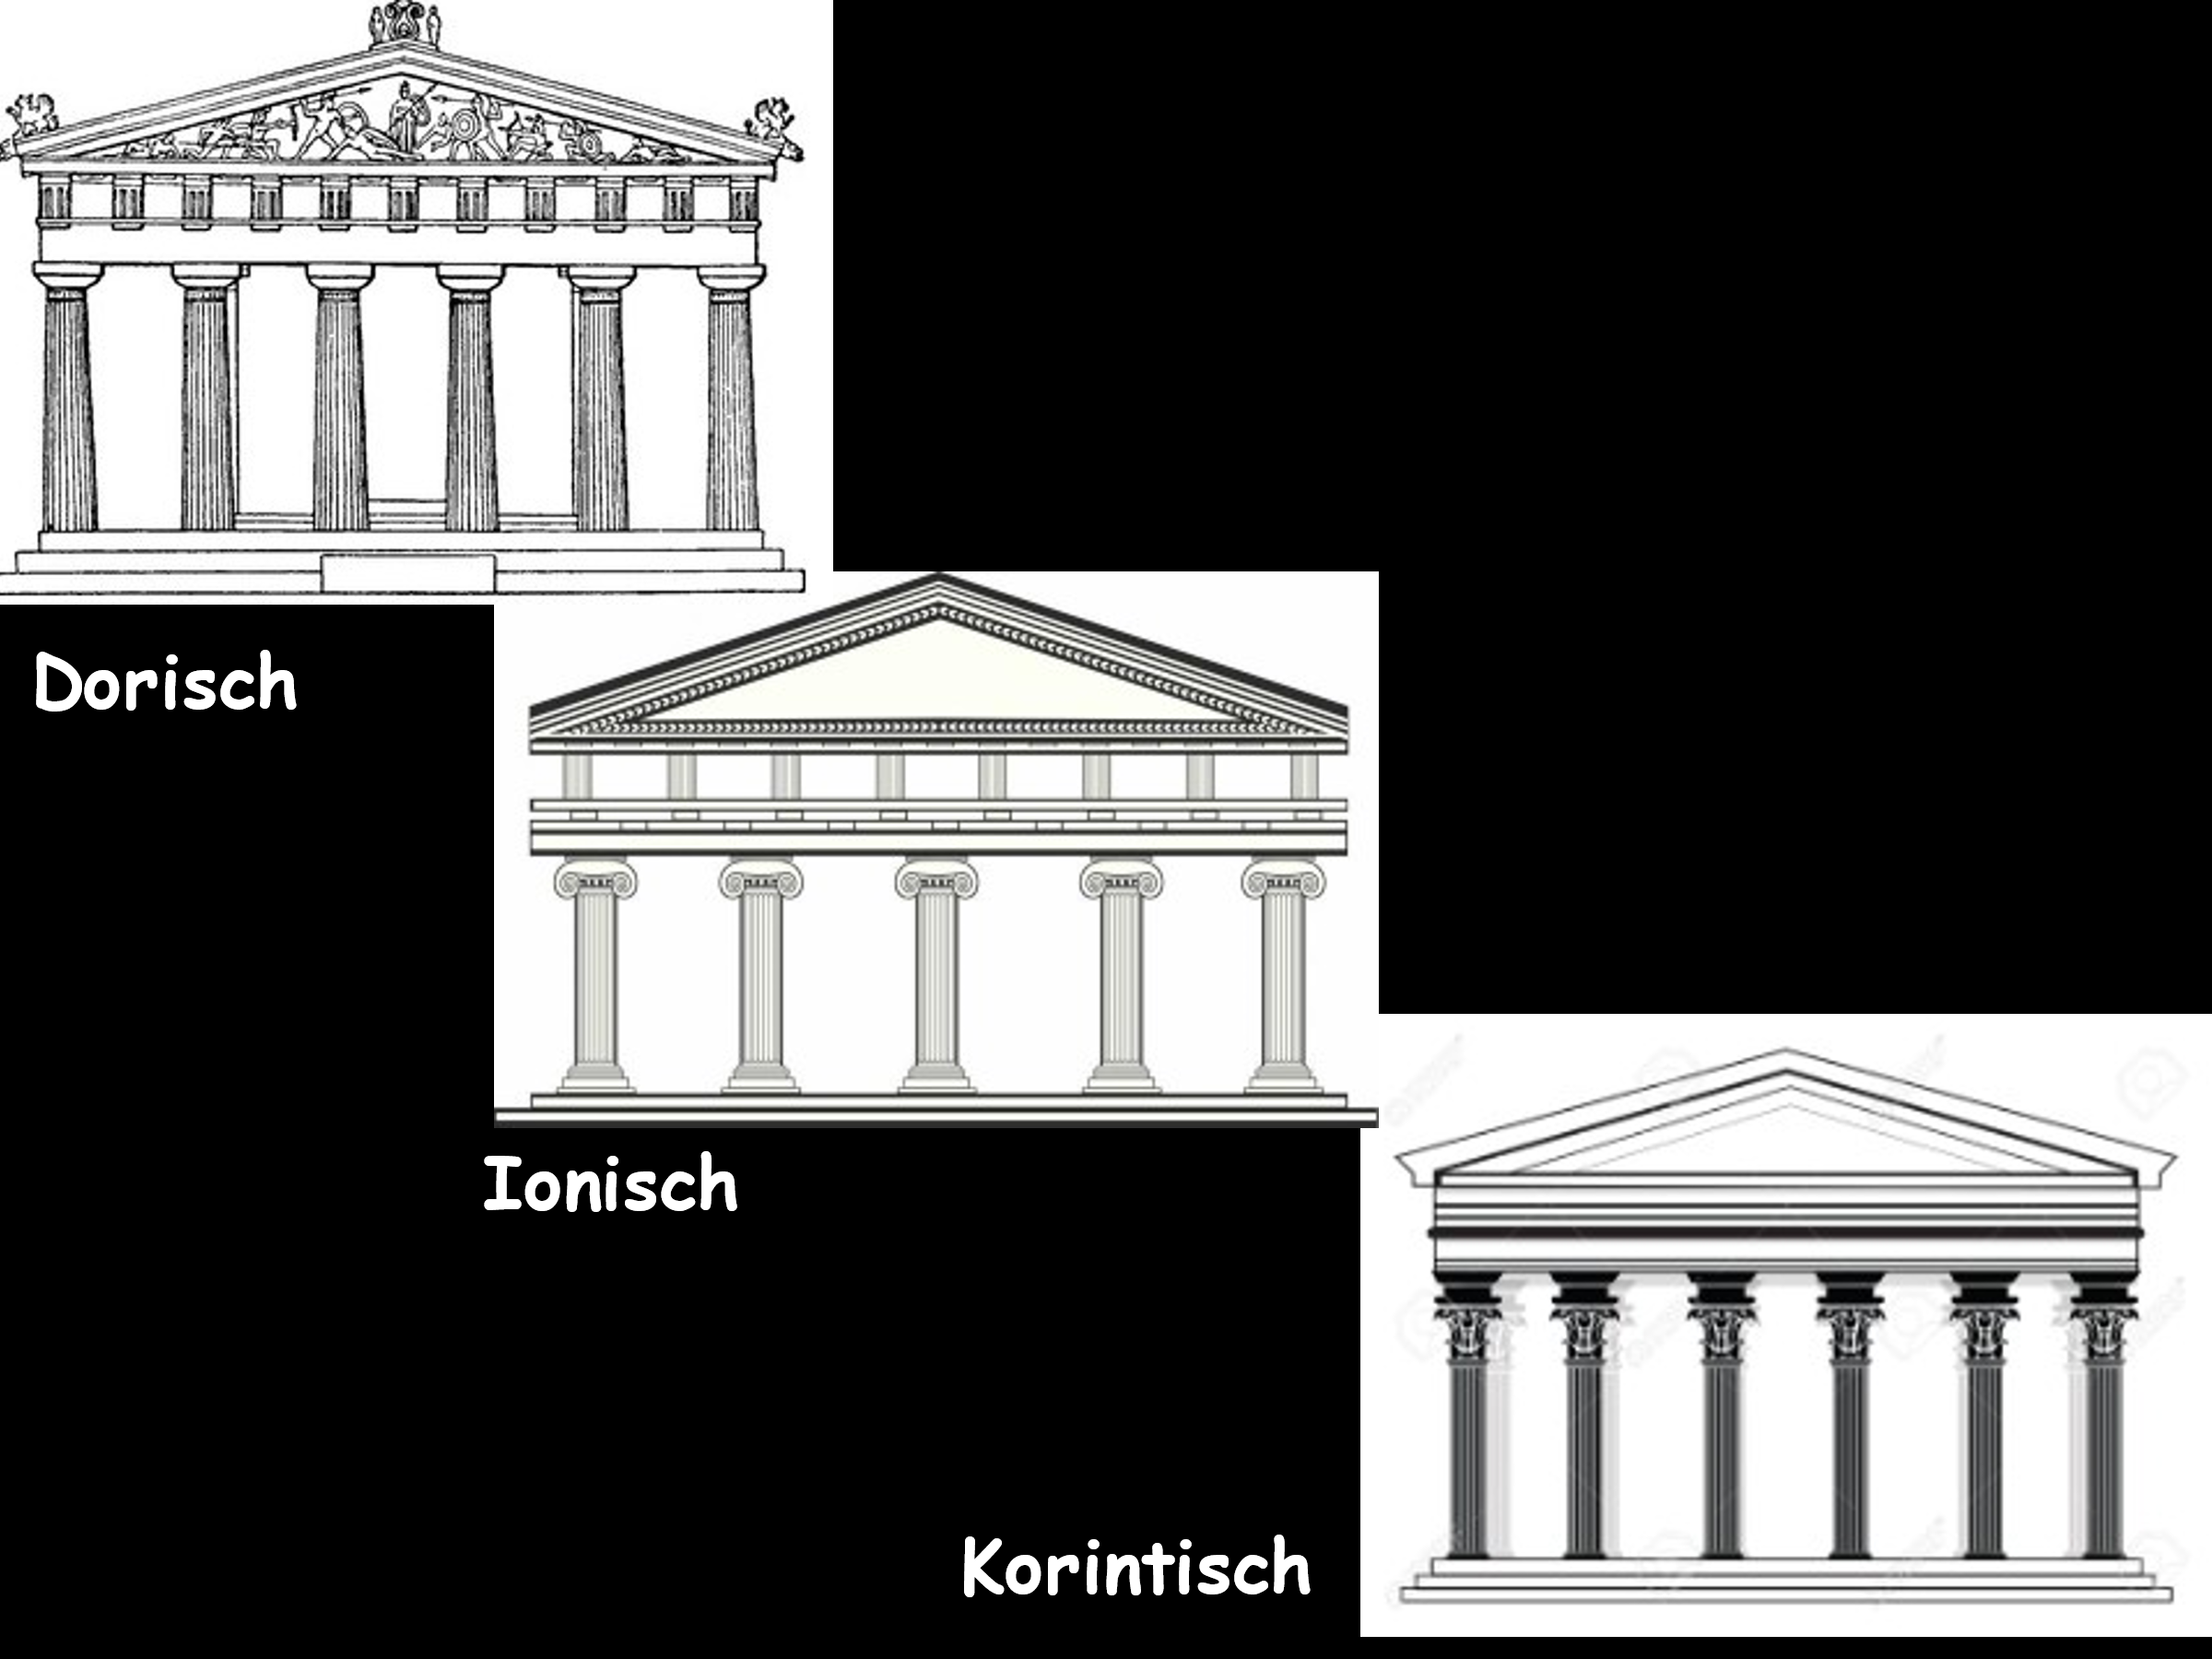

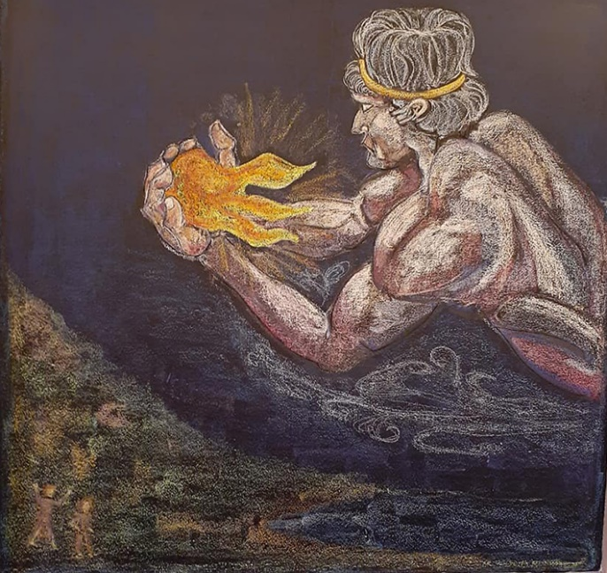
Prometheus schenkt het vuur aan de mensen, schoolbordtekening van een Amerikaanse Waldorfschool
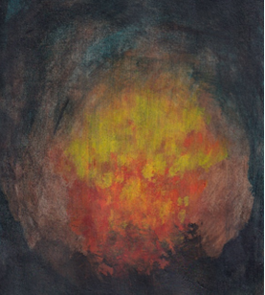Prometheus en het eeuwige vuur, schildering van ondergetekende
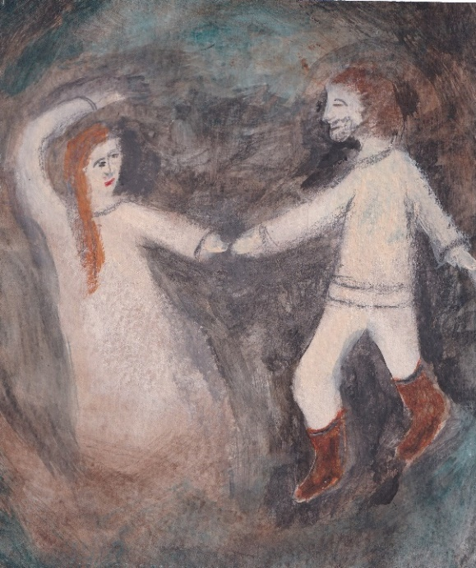Orpheus en Eurydice in de onderwereld, schildering van ondergetekende
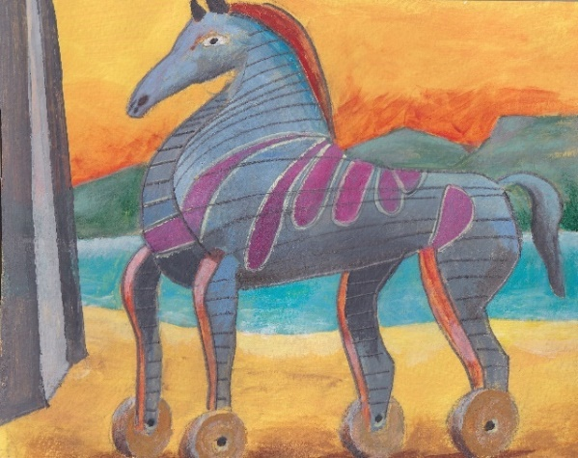Het paard van Troje, schildering van ondergetekende
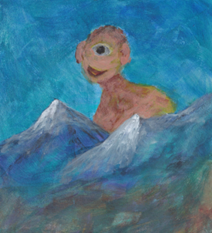
De cycloop Polyphemos, schildering van ondergetekende
Aardse geneugten klas 6 (groep 8)
Voor een zesdeklasser komt wetgeving niet meer van de ‘goden’
Niet meer de tempel, maar het badhuis, de markt en de Senaat, zijn de gebouwen waar de Romein graag verblijft. De wetgeving komt niet langer van de goden. Die zijn verbleekt en is haast niet meer beleefbaar voor de Romein. Om de goden niet helemaal te vergeten, bouwt men het Pantheon, als een soort museum voor goden, waar je naar ze kunt kijken als je dat nodig vindt. (Zie ook hier kunstgeschiedenis 9e klas van deze website.)
De Romeinen maakten hun eigen wetten voor het leven op aarde, dat zo prettig mogelijk moest worden geleefd.
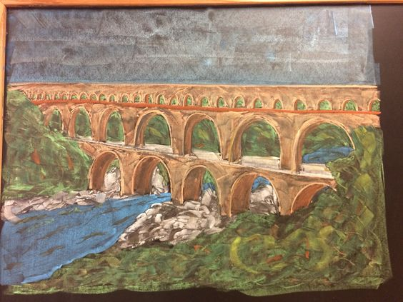Romeins aquaduct, schoolbordtekening Amerikaanse Waldorfschool
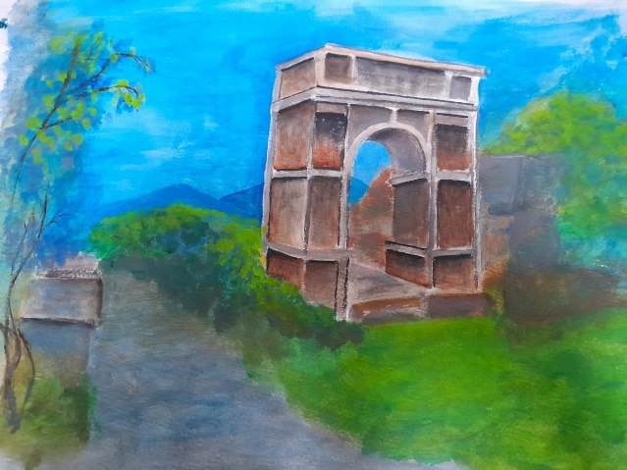
Triomfboog van de keizer, schildering van ondergetekende
Aan het einde van de Romeinse cultuur is in de zesde klas (groep 8, 11 -12 jaar) iets te vertellen over het leven van Jezus van Nazareth. Van hieruit wordt de gedachtewereld van de middeleeuwer en de renaissancemens ook veel begrijpelijker.
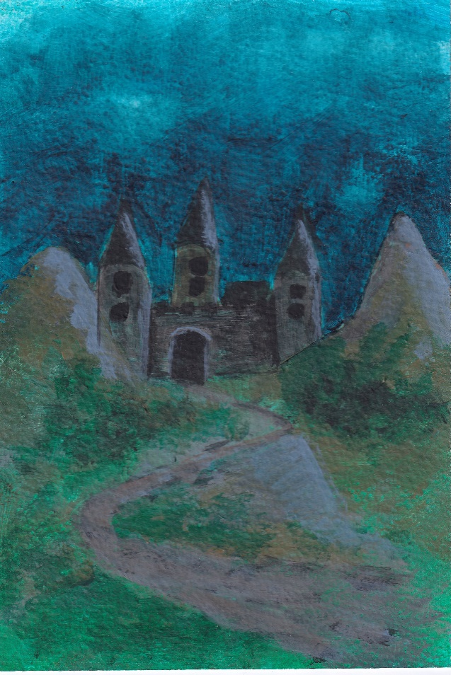
Middeleeuwse burcht, schildering van ondergetekende
Was het leven van de Romein gericht op de aardse geneugten, heel anders is de stemming van het ‘miserere’ in de middeleeuwen. De beweging schijnt nu weer — in tegenstelling tot bij de Romeinen — naar binnen gekeerd. In het wereldbeeld van de middeleeuwen staat de aarde nog centraal, en zij is plat. De andere hemellichamen bewegen om haar heen. Doch het duurt niet lang meer of de eerste pioniers van het nieuwe denken verkondigen dat de aarde bol is en met andere hemellichamen om de zon draait: we zijn aangekomen in de zevende klas!
Logisch denken vanaf de brugklas
De kinderen bewegen zich tussen onstuimig optreden naar buiten toe, of trekken zich in overgevoelige stemmingen terug in hun middeleeuwse burchten. We zijn in de 7e klas (brugklas).
De overgang naar het nieuwe wereldbeeld, dat zo rond 1500 ontstond, kan de leerlingen in de zevende klas (brugklas, ze zijn nu 12-13 jaar) een nieuw houvast geven, want veel is onzeker geworden. Zij bewegen zich tussen onstuimig en brutaal optreden naar buiten toe, of trekken zich in overgevoelige stemmingen terug in hun middeleeuwse burchten of kloosters. Ze worden soms moeilijk
benaderbaar. Dat kan tot spanningen in de klas leiden.
Om in te zien, dat de aarde bol is en om de zon draait, moet je van je eigen standpunt afstand nemen en objectief “vanaf een afstand” gaan denken. De pioniers van dit denken liepen de kans op de brandstapel terecht te komen. De zevende klasser verovert zich het nieuwe, logische denken in een betrekkelijk korte periode (vergeleken met de periode die de mensheid er voor nodig had althans!) en met tamelijk gemak. Wat moet in de mensen die leefden in het begin van de renaissance zijn omgegaan? Hun hele wereldbeeld stond letterlijk op z’n kop!
Terwijl Galilei, Copernicus en Kepler het nieuwe wereldbeeld verkondigen, wordt de aarde onttroond tot een nietig onbetekenend stofje in het heelal. Nauwelijks is de mensheid van de eerste schrik bekomen, of door de ontdekkingsreizen van Vasco Da Gama, Columbus en Magelhaes wordt duidelijk, dat dat nietige stofje, dat aarde heet, vele malen groter is dan men voor mogelijk had gehouden en ook nog een bol blijkt te zijn. Om zich dit nieuwe wereldbeeld eigen te maken, moest de mensheid zich ruimtelijk volkomen heroriënteren. Dat heeft de hele renaissanceperiode geduurd. Grote kunstenaars als Leonardo, Raphael en Michelangelo, wier biografieën ook weer aan de orde komen in de zevende klas, gaven de klaroenstoot tot de nieuwe tijd. De vernieuwing van de schilderkunst wordt gevolgd door een stroom van wetenschappelijke uitvindingen.
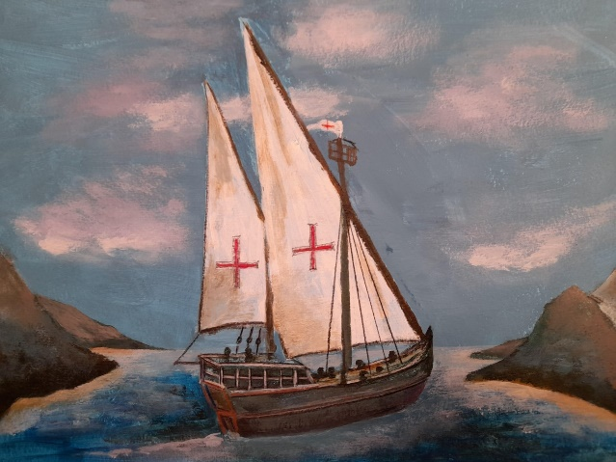Uit de periode “Ontdekkingsreizen” een Portugees Karveel, schilderij van ondergetekende, als voorbeeld voor schilderen met de klas
Zo onstuimig als de mens in de renaissance zijn nieuwe wereldbeeld veroverde, zo gretig neemt de zevende klasser de beelden op uit die tijd. De biografieën van grote ontdekkingsreizigers en uitvinders, het is hem als op het lijf geschreven. Daarbij komen zeker ook de negatieve kanten van het kolonialisme uitvoerig ter sprake.
Ook de zevende klasser moet zich door zijn snel groeiende ledematen enerzijds en door de onzekerheden van binnen anderzijds, volkomen heroriënteren. Ik herinner mij een leerling die in de zevende klas eens vol schrammen op school kwam. Hij was in een bocht van z’n fiets gevallen, omdat z’n knieën tegen het stuur kwamen. Nadat wij stuur en zadel hoger hadden gesteld, aangepast aan de nieuwe lengte van zijn ledematen, was het euvel verholpen. Zou men niet kunnen zeggen, dat ook de mens in de renaissanceperiode in figuurlijke zin z’n ‘zadel’ en ‘stuur’ heeft moeten bijstellen. De fiets was te krap geworden: niets klopte meer met het oude vertrouwde. Is dit niet wat de zevende klasser in het kort herhaalt?
Korte nabeschouwing
In eerste instantie mogen deze thema’s bevreemding oproepen: sprookjes en fabels, mythen en legenden, wat heeft dat voor zin? Staan die inhouden niet ver van de werkelijkheid af? Maar hoe meer je ernaar kijkt, hoe meer je gaat beseffen dat de dramatiek die in deze vertelstof is vervat, niet onderdoet voor wat zich concreet dagelijks om ons heen voltrekt. Een dramatiek die zich in de loop van de mensheidsgeschiedenis heeft ontrold tot datgene wat nu aan de orde is. Bij nadere beschouwing valt er in de thema’s van de vertelstof een lijn te ontdekken, een rode draad: het gaat om inhouden die niet alleen op een bepaalde leeftijd invoelbaar zijn, maar die ook ergens toe leiden, naar iets waar je in een volgende fase op terug kunt kijken en je kunt dan constateren: ja, dat punt zijn we gepasseerd; nu kunnen we weer verder.
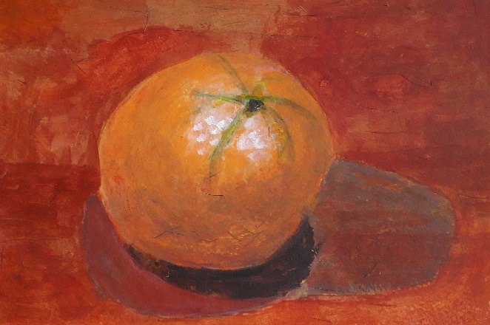

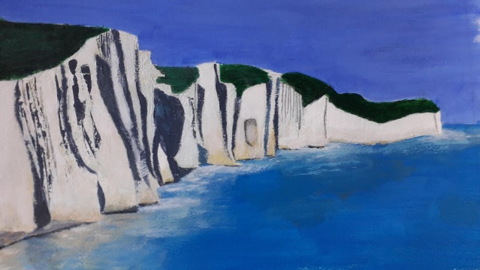
Exact leren waarnemen: schilderlessen 7e klas (brugklas, schilderingen als voor beeld voor deze lessen van ondergetekende). Boven: Hoe schilder ik zo exact mogelijk een sinaasappel en onder: uit de scheikunde-periode als het gaat over de kalkcyclus: de krijtrotsen bij Dover

Wij mogen hopen dat in een diepere levenslaag bij de leerlingen iets wordt ingebouwd, dat consistentie geeft, een innerlijke zekerheid, een vertrouwen dat al deze vertel-thema’s iets met het zelf te maken hebben. Misschien niet eens bewust, wel dragend tot in lengte van dagen.
Tot slot nog een persoonlijke noot; nee, een cris de coeur!
Het wordt de Waldorfscholen wel verweten dat zij zich te veel terugtrekken op een eilandje, ver weg van de dagelijkse werkelijkheid. Als dit op Waldorfscholen inderdaad gebeurt, dan is dat een bewuste keuze. Zelf heb ik de ongelofelijke discrepantie mogen ervaren tussen de jaren op de Vrijeschool v/o en de overstap die ik na mijn eindexamen maakte naar het keiharde bedrijfsleven. Wat een overgang! Hadden de leraren ons daar niet beter op kunnen voorbereiden? Wat kwam de werkelijke wereld hard en ongenaakbaar op mij af.

Maar ik merkte dat ik gedurende al die jaren op de Waldorf-eiland kwaliteiten had ontwikkeld, waarmee ik er wel goed tegenop gewassen was. Nooit hoefde ik voor iets terug te deinzen. Ik had nooit het gevoel er aan onderdoor te gaan. De moderne talen had ik uitstekend leren beheersen in woord en geschrift en ik kon met zowel onze leveranciers als met onze klanten goed communiceren. Ik had leren luisteren; mij inleven in de ander. Na een tijdje voelde ik mij in het zakenleven als een spin in het web! En was het de euritmie geweest, waardoor ik mij in het sociale verkeer als een vis in het water voelde?

Dus ja, Waldorfscholen mogen eilandjes lijken, ver weg van de wilde baren van de maatschappelijke werkelijkheid. Maar laten we die eilandjes koesteren en in stand houden. Het is puur “goud” wat we met de Waldorf-pedagogie in handen hebben gekregen, ons door Rudolf Steiner aangereikt. Laten we het omhullen als iets ontzettend dierbaars, zodat nog vele generaties leerlingen er hun beste krachten aan zullen kunnen ontlenen en onze wereld naar nieuwe vormen zullen leiden van menselijke maat in de toekomst.

0-0-0-0
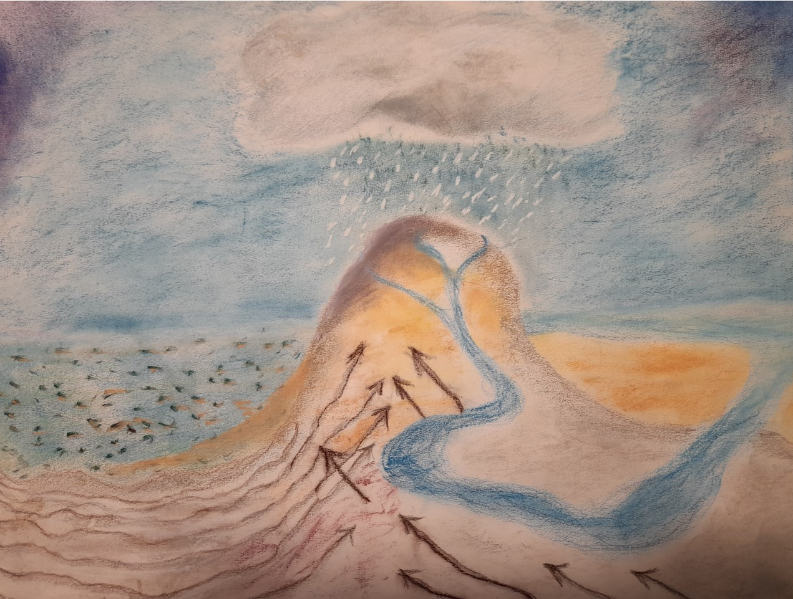
Uit de scheikunde 7e klas: de kalkcyclus in de natuur

